Mientras que la distribución de Poisson describe las llegadas por unidad de tiempo, la distribución exponencial estudia el tiempo entre cada una de estas llegadas.

Si las llegadas son de Poisson el tiempo entre estas llegadas es exponencial.

Mientras que la distribución de Poisson es discreta la distribución exponencial es continua porque el tiempo entre llegadas no tiene que ser un número entero.

Esta distribución se utiliza mucho para describir el tiempo entre [eventos](http://www.monografias.com/trabajos13/gaita/gaita.shtml). Más específicamente la variable aleatoria que representa al tiempo necesario para servir a la llegada.

Ejemplos típicos

* El tiempo que un medico dedica a una exploración,
* El tiempo de servir una [medicina](http://www.monografias.com/trabajos29/especialistas-medicos/especialistas-medicos.shtml) en una farmacia,
* Tiempo de atender a una urgencia.

Caracteristicas:

Supone que los tiempos de [servicio](http://www.monografias.com/trabajos14/verific-servicios/verific-servicios.shtml) son aleatorios, es decir, que un tiempo de servicio determinado no depende de otro servicio realizado anteriormente ni de la posible cola que pueda estar formándose.

No tienen "edad" o en otras palabras, "[memoria](http://www.monografias.com/trabajos13/memor/memor.shtml)". Por ejemplo. Supongamos que el tiempo de [atención](http://www.monografias.com/trabajos14/deficitsuperavit/deficitsuperavit.shtml) de un paciente en una sala quirúrgica sigue una distribución exponencial. Si el paciente ya lleva 5 horas siendo operado, la probabilidad de que esté una hora más es la misma que si hubiera [estado](http://www.monografias.com/trabajos12/elorigest/elorigest.shtml) 2 horas, o 10 horas o las que sea. Esto es debido a que la distribución exponencial supone que los tiempos de servicio tienen una gran variabilidad. A lo mejor el próximo paciente operado tarda 1 hora porque su cirugía era mucho más simple que la anterior.

**La [función](http://www.monografias.com/trabajos7/mafu/mafu.shtml) de [densidad](http://www.monografias.com/trabajos5/estat/estat.shtml) de la distribución exponencial es la siguiente:**

Se dice que la variable aleatoria continua X tiene distribución exponencial con parámetro

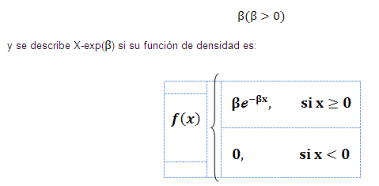

Su gráfica es un modelo apropiado a vida útil de objetos.

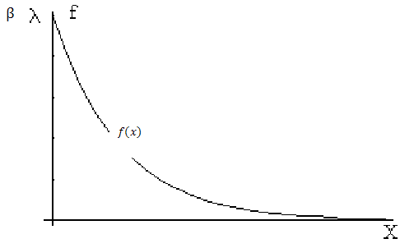

Leer más: <http://www.monografias.com/trabajos84/distribucion-exponencial/distribucion-exponencial.shtml#ixzz3J3EPw3om>



**Un componente ha demostrado tiemos de falla de prueba de 120, 140, 160, 185, 210. Si los tiempos de fallas son distribuidos exponencialmente, cual es la confiabilidad a 100 horas?**

**MEDIA = (120+140+160+185+210)/5 = 163 **

**Si fuera: Confidencialidad de durar “mas” de 100 horas = P(x>100) = 1- 0.54 = 0.46**

**EJEMPLO 1.-**El tiempo durante el cual cierta [marca](http://www.monografias.com/trabajos16/marca/marca.shtml) de batería trabaja en forma efectiva hasta que falle (tiempo de falla) se distribuye según el modelo exponencial con un tiempo promedio de fallas igual a 360 días.

* a) ¿qué probabilidad hay que el tiempo de falla sea mayor que 400 días?.
* b) Si una de estas baterías ha trabajado ya 400 días, ¿qué probabilidad hay que trabaja más de 200 días más?
* c) Si se están usando 5 de tales baterías calcular la probabilidad de que más de dos de ellas continúen trabajando después de 360 días.

**Solución**

Sea X=el tiempo que trabaja la batería hasta que falle. El tiempo promedio de falla es de 360 días. Entonces, X ~Exp (ß=1/360) y su función de densidad es:

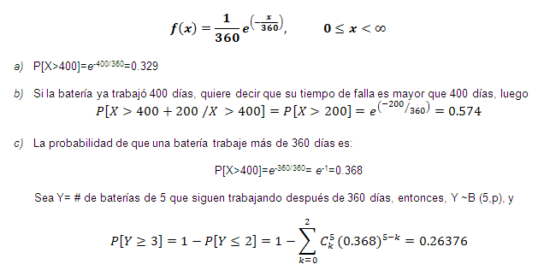

Leer más: <http://www.monografias.com/trabajos84/distribucion-exponencial/distribucion-exponencial.shtml#ixzz3J3Fol8dk>

**EJEMPLO 2.-**Suponga que la vida de cierto tipo de tubos electrónicos tiene una distribución exponencial con vida media de 500 horas. Si X representa la vida del tubo (tiempo q dura el tubo).

* a) Hallar la probabilidad que se queme antes de las 300 horas.
* b) ¿Cuál es la probabilidad que dure por lo menos 300 horas?
* c) Si un tubo particular ha durado 300 horas. ¿cúal es la probabilidad de que dure otras 400 horas?

**Solución**



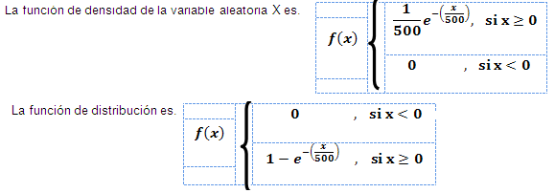

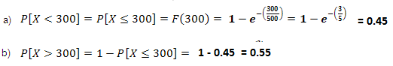

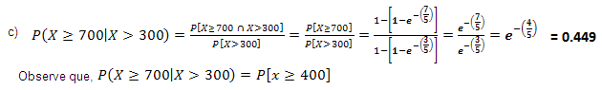

Este, es una [propiedad](http://www.monografias.com/trabajos16/romano-limitaciones/romano-limitaciones.shtml) de la distribución exponencial que se conoce como la de no tener memoria.

**EJEMPLO 3.-**Suponga que el tiempo que necesita un cajero de un [banco](http://www.monografias.com/trabajos11/bancs/bancs.shtml) para atender a un [cliente](http://www.monografias.com/trabajos11/sercli/sercli.shtml) tiene un distribución exponencial con una media de 40 segundos.

* a) Hallar la probabilidad que el tiempo necesario para atender un cliente dado sea mayor que 20 minutos?
* b) ¿Cuál es la probabilidad que el tiempo necesario para atender a un cliente esté comprendido entre 1 y 2 minutos.

**Solución**

**Solución**

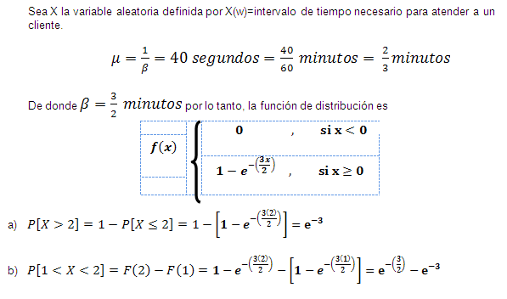

 Leer más: <http://www.monografias.com/trabajos84/distribucion-exponencial/distribucion-exponencial.shtml#ixzz3J3FtpJTN>

**El tiempo promedio de espera para ser atendido es de 7 minutos. Determine la proabilidad de**

A. Esperar menos de 4 minutos

B. Esperar mas de 9 minutos

C. Si de 10 personas se escogen mas de 2, cual es la probabilidad de ser atendidas en menos de 4 minutos?

D. De esperar entre 1 y 3 minutos

SOLUCION

A. P= (X<4) = 1- e - 4/7 = 0.43

B. P= (X>9) = e - 9/7 = 0.27

C. Utilizamos primero una binomial

n=10 p = 0.43 (del primero ejercicio)

P(X > 2 ) = 1 - P(X<=1) = 1 - P(X=0) - P(X=1)

P(X =x) = C(n,x) p^x X (1-p)^(n-x) ; p= 0.43

P(x=0) = C(10,0) X 0.43^0 X (1-0.43)^(10-0) = 1 X 1 X 0.00362 = 0.00362

P(x=1) = C(10,1) X 0.43^1 X (1-0.43)^(10-1) = 10 X 0.43 X 0.00635 = 0.0635

P(x>2) = 1 - 0.00036 - 0.0635 = 0.936

C(N,X) = N! .

X! ( N –X )!

C(N,0) = 1

C(N,1) = N

D. P(1<X<3) = P(X<3) - P(X<1) F(3) - F(1) media espera = 7

(1 - e -3/7) - (1-e -1/7) = 0.348 – 0.133 = 0.21 => 21%

**El tiempo promedio de FALLA es de 7 años. Determine la probabilidad de**

A. Falla despues de 7 años, = QUE FUNCIONE AL MENOS 7 AñOS , 7 AÑOS O MAS

B. Si toma muestra de 10 de ellos, cual es la probabilidad **que uno de ellos** duren mas de 12 años

C. Si toma muestra de 10 de ellos, cual es la probabilidad **que 5 o 6 de ellos** duren mas de 12 años

D. Si la garantia es de 7 años, que porcentaje de articulos se tendra que cambiar?

1. P(X>7) = e –x/m = e (-7/7) =0.36 => 36%
2. P(x>12) = 1 - P(x<=12) = 1 - F(12) = 1 - [ 1-e - 12/7 ] = 0.1801

Hoy la binomial n=10, p= 0.1801, q = 0.8199

P(X =1) = C(n,x) p^x * (1-p)^(n-x)

= C(10,1) 0.1801 ^ 1 * 0.8199 ^9 = 0.3015

1. Binomial P(X=5) + P(X=6)

P(X=5) = 252 x 0.000189482 x 0.370513837 =0.017691

P(X-6) = 210 X 0.0000341258E X 0.451901253 = 0.003238509 SUMA = 0.02

1. P(x<=7) probabilidad que no llegue a 7 anios

P(x <=7 ) = 1 – P(x>7 ) = 1 – 0.36 = 0.64 => 64%

Una lavadora MABE tiene una vida media de 10 años. Si la vida útil de ese motor puede considerarse como una variable aleatoria distribuida en forma exponencial. ¿Cuál debe ser el tiempo de garantía que deben tener dichas lavadoras si desea que a los más 20 % de estas fallen antes de que expire su garantía?

P(x<T) = 0.20 = 1 - e -t/10

=> e -t/10 = (1-0.2) = 0.8

-t/10 = ln(0.8)

t = 2.23 anios